PHÒNG GIÁO DỤC VÀ ĐÀO TẠO HÀ ĐÔNG  TRƯỜNG THCS LÊ LỢI | KHẢO SÁT CHẤT LƯỢNG  Lớp 9

Môn thi: TOÁN
Thời gian làm bài: 120 phút
Câu 1 (2,5 điểm) Cho biểu thức 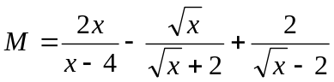 với x > 0; x≠4
- Rút gọn biểu thức M
b) Tính giá trị của M khi 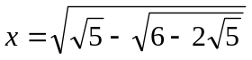
c) Tìm x để M = 1,5
Câu 2 (2,5 điểm) Giải bài toán sau bằng cách lập phương trình:
Một ca nô chạy xuôi dòng khúc sông AB dài 120km. Sau đó chạy ngược dòng từ B về A. Biết vận tốc dòng nước là 3 km/h và thời gian chạy xuôi dòng ít hơn chạy ngược dòng là 1 giờ. Tính vận tốc riêng của ca nô?
Câu 3 (1 điểm) Cho phương trình bậc hai ẩn x: 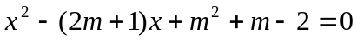
a) Giải phương trình với m = 0
b) Tìm m để phương trình có hai nghiệm phân biệt mà x₁² +x₂² đạt GTNN
Câu 4 (3,5 điểm)
Cho tam giác ABC cân tại A nội tiếp đường tròn (O;R). Gọi I là trung điểm của BC. Lấy E thuộc BC. Nối AE cắt đường tròn (O) tại D. Hạ CH vuông góc với AD; CH cắt BD tại M.
- Chứng minh A; I; H; C thuộc một đường tròn.
- Chứng minh AE . AD = AC ²
- Chứng minh rằng khi E chuyển động trên cạnh BC thì M thuộc đường tròn cố định.
- Tìm vị trí của E để tam giác BCD có chu vi lớn nhất
Câu 5 (0,5 điểm) Giải phương trình:
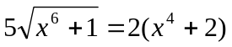

-------------------- HẾT-----------------------
Thí sinh không được sử dụng tài liệu. Giám thị không giải thích gì thêm.

Họ và tên thí sinh:.............................................. Số báo danh...........................................

Chữ ký của giám thị 1....................................... Chữ ký của giám thị 2............................
ĐÁP ÁN VÀ HƯỚNG DẪN
Câu 1 | a) 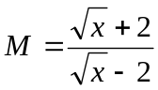 b) c) x = 100 | 1 đ  1 đ
Câu 2 | Đáp số: 27 km/h | 2 đ
Câu 3 | - PT có 2 nghiệm : x =2; x=-1  - ∇ = 9 S=2m² + 2m +5 nên S min= 4,5 khi x = - 0,5 | 1 đ  1 đ
Câu4 | - Lấy N sao cho DN = DC; P_{DBC} = BC + BN  BC không đổi nên P_{DBC} max <=> BN max.  Kẻ DJ vuông góc CN tại J cắt (O) tại K  Tam giác NDC cân tại D nên DJ là trung trực là phân giác góc CDN  Mà DA là p/g góc BDC nên DJ vuông góc DA => góc ADK=90⁰  - AK là đường kính của (O)  Mà tam giác ABC cân tại A => cung AB=cungAC =>  cung KB=cungKC => KB = KC  Mà K thuộc DJ là trung trực của CN => KN = KC  - KB = KC = KN => K là tâm đường tròn ngoại tiếp tam giác BCN.  - BN là dây cung nên BN max khi BN là đường kính  - B;N;K thẳng hàng <=> D trùng K <=> E trùng I | 1 đ  1 đ  1 đ  0,5 đ
  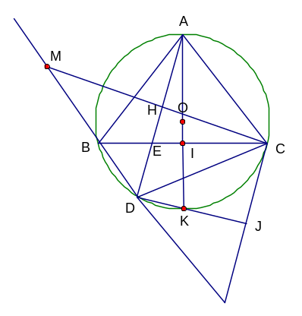  N | - A,H,I,C thuộc đường tròn đường kính AC  - AB=AC nên cung AB=cungAC =>  sđcungAC+sđcungBD=sđcungABD  gocsAEC = góc ACD  - tam giác AEC đồng dạng tam giác ACD => AC² = AE.AD  - cung AB=cungAC  => góc BDA = góc ADC => tam giác MDC cân tại D (vì có DH vừa là đg cao, vừa là phân giác) => tam giác AMC cân tại A (vì AH vừa là đg cao vừa là trung tuyến)
Câu 5 | Đặt 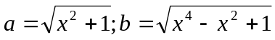 ta có pt 5ab = 2a² + 2b²  ⬄ (a-2b)(2a-b)=0  ……… | 0,5 đ

